汉家松鼠制作组
金庸群侠传X 脚本开发人员手册
适用游戏版本： 0.5.1.5

汉家松鼠.cg
2014/06/12

目录
简介 3
概述 3
脚本概述 3
脚本工程结构 3
资源文件结构 4
金X的游戏载入及运行的过程 4
开发/调试方式 5
游戏的核心逻辑关系 7
脚本编写方式 9
工程（project） 9
资源（resource） 9
事件（event） 10
剧情（story） 11
条件（condition） 13
物品（item） 14
角色（role） 16
战斗（battle） 16
时间触发器（timetrigger） 17
天关（tower） 17
商店（shop） 17
动画（animations） 18

简介
金庸群侠传X（以下简称金X）的大部分游戏逻辑都是基于脚本配置实现的，我们可以通过修改脚本来对游戏进行调试、开发，提供新的剧情、装备、关卡、战斗等等。
部分的特殊逻辑是游戏内核代码实现，比如各个游戏引擎核心逻辑、天赋、计算公式、属性作用方式等等。
本文就如何编写金X的脚本，以及所有金X脚本指令、调试命令做统一的介绍和解释。

概述

脚本概述
金X的脚本解析引擎是自主编写，采用自定义脚本类型，所有的脚本使用XML格式编写，但其中各种指令、格式约束均只与本游戏框架绑定，因此不属于任何一种脚本语言。金X的开发人员需要学习金X专属的脚本体系。

脚本工程结构
Scripts目录包含金X的所有脚本，所有的脚本均使用XML格式编写，整个脚本工程的目录结构如下：

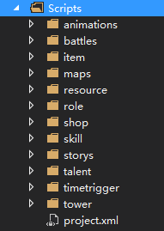

project.xml 描述整个脚本文件的工程
animations 描述动画
battles 描述战斗
item 描述物品
maps 描述地图入口及事件
resource 描述游戏资源
role 描述角色
shop 描述商店
skill 描述技能（包括外功、内功、特殊攻击、奥义等等）
storys 描述剧本
talent 描述天赋（目前没用）
timetrigger 描述自动触发的主线剧情
tower 描述天关

资源文件结构
Resource目录描述的所有的游戏资源，其中部分UI图片（如窗口贴图、背景图等）不在资源文件夹描述，是编译到dll中，对于脚本开发人员来说，可以不用管它。
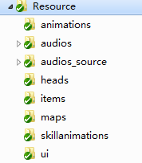
animations 人物动画
audios 音乐/音效
audios_source 高品质音乐/音效
heads 人物头像
items 物品图片
maps 地图图片
skillanimations 技能图片
ui UI图片

金X的游戏载入及运行的过程
作为金X的脚本开发人员，需要了解游戏的载入过程，以知道我们在开发过程中如何来调试。

金X装载过程如下：
- 启动silverlight内核及游戏基本界面
- 读取并解析project.xml
- 根据project.xml里描述的各个脚本文件，依次加载
  - 如果在这一步出错，比如XML文件结构写错了，或者脚本的某些元素漏写了，那么直接会游戏报错
- 开始游戏主循环
  - 载入当前游戏脚本
    - 如果游戏脚本内容写错了，这一步可能才会出错。
- 装载游戏场景（战斗/地图/其他）
  - 这一步动态加载资源文件，所以如果漏定义资源文件或把资源文件定义错了，这时候才能出错。
- 执行游戏逻辑，返回4

开发/调试方式
1、 直接安装vs2013、silverlight developer tools等各种开发环境，在vs2013中使用源代码启动并调试。（要求较高，并且需要有完整的金X源代码——不推荐）

环境安装较为繁琐，这里不一一列举了。
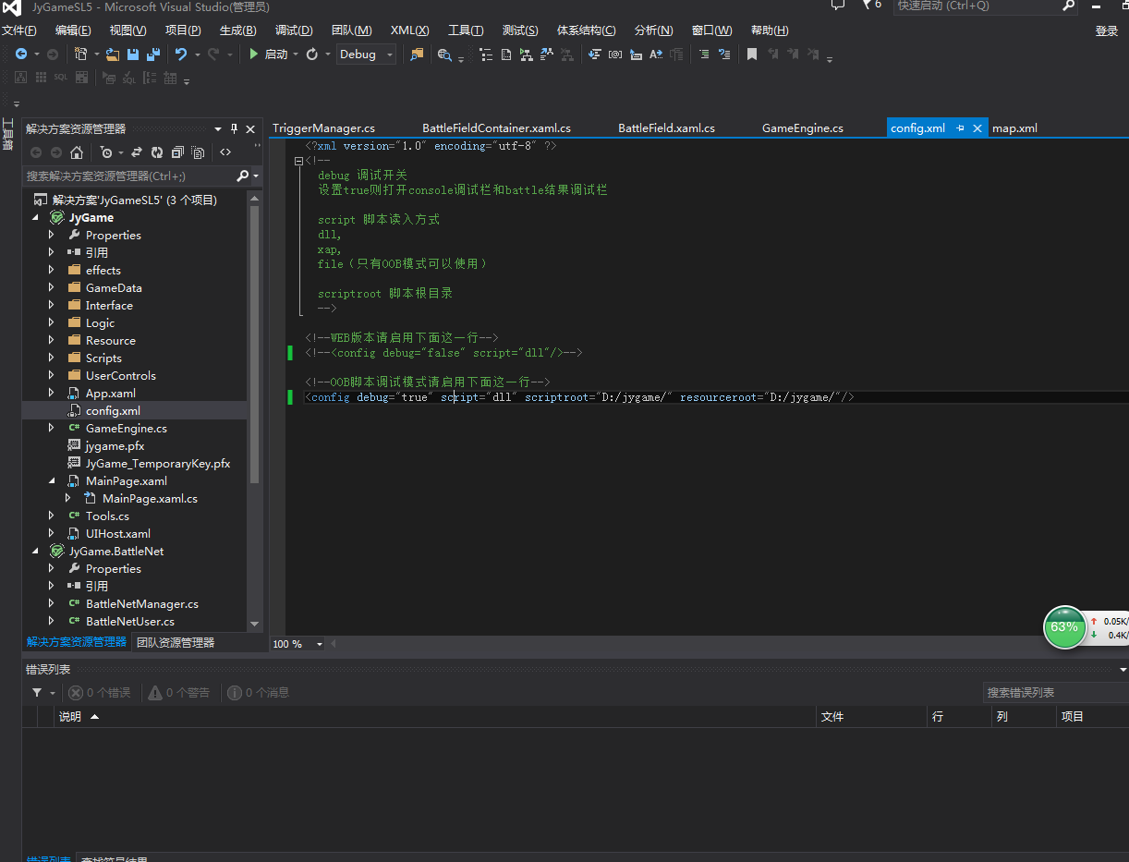

2、使用本地的游戏调试模式，编写脚本、资源并启动游戏，使用游戏内的调试工具进行调试。（推荐）

安装好之后，直接使用桌面的启动游戏。
默认脚本和资源均安装在d:/jygame/下，可以直接使用记事本等各种文本编辑软件进行修改，修改后启动游戏。

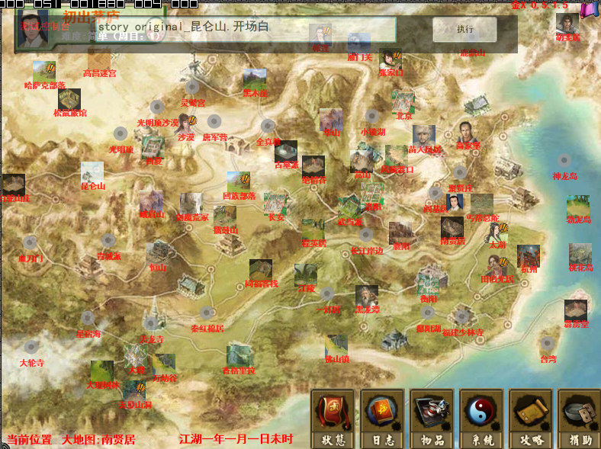

可以看到主界面会多出一个【测试控制台】，可以通过各种控制台指令进行调试。控制台指令同事件（event）type+value

一般脚本开发的过程是：

- 直接使用文本编辑工具（推荐notepad++或xmlspy）修改脚本文件
- 将新增的资源文件拖入到资源相应目录底下
- 启动游戏调试工具
- 使用控制台指令跳转到需要调试的剧本
- 进行实际测试
- 根据测试结果回到1、2修改，直到测试没有问题
- 发布游戏

游戏的核心逻辑关系
这里有必要先解释一下金X的事件、剧情、场景、场景人物、战斗的逻辑关系。

所谓事件，是一次触发，导致游戏的状态变化。比如地图跳转、触发剧情等。
所谓剧情，就是一段剧本，通俗的理解就是一段固定的对话。
所谓场景，就是一个地点，通俗的理解就是大地图或者XX城市、XX门派。
所谓场景人物，就是一个地点里的人物，比如黑龙潭的周伯通。

剧情有三种触发方式：
- 通过场景中的玩家操作触发
  - 比如点击到了某个场景，或者点击场景内的某个角色开始对话；
- 通过其他剧情跳转
  - 比如某个剧情结束跳到另一个剧情，或者某个剧情中根据玩家的选择跳到对应剧情，抑或某场战斗的结果导致触发某个剧情；
- 通过时间检测跳转
  - 比如XX时间到了后，自动触发某个门派的师门任务剧情

场景和场景人物都是事件的容器，事件中也可以描述场景跳转、剧情触发等等。

所有的场景和场景人物均定义在 /Scripts/maps/ 下面，我们可以看一个具体例子，比如“大地图”：

<map name="大地图" pic="地图.大地图">
<musics>
<music name="音乐.逍遥" />
<music name="音乐.逍遥1" />
<music name="音乐.逍遥2" />
<music name="音乐.逍遥3" />
<music name="音乐.逍遥4" />
</musics>
<!-- 西方 -->
<location name="昆仑山" x="120" y="213" description="昆仑山延绵千里，白雪皑皑，流传着无数关于她的神奇故事。">
<event image="地图.昆仑山" type="map" value="昆仑山" />
</location>
<location name="黑木崖" x="333" y="91" description="日月神教黑木崖，易守难攻的军事要冲">
<event image="地图.黑木崖下" repeat="once" type="story" value="笑傲江湖_黑木崖岳父">
<condition type="in_team" value="任盈盈" />
<condition type="should_finish" value="笑傲江湖_平一指治好" />
</event>
<event image="地图.黑木崖下" type="map" value="黑木崖下" />
</location>
…
</map>

我们拆解来看

<musics>
<music name="音乐.逍遥" />
<music name="音乐.逍遥1" />
<music name="音乐.逍遥2" />
<music name="音乐.逍遥3" />
<music name="音乐.逍遥4" />
</musics>

musics定义了这个场景的背景音乐，每次进入这个场景就会启动播放。如果定义了多个，会随机从中取一个播放。

<location name="昆仑山" x="120" y="213" description="昆仑山延绵千里，白雪皑皑，流传着无数关于她的神奇故事。">
<event image="地图.昆仑山" type="map" value="昆仑山" />
</location>

location 定义的是二级地图，这里描述了它的name（名字）、x（横坐标）、y（纵坐标）、description（简介）

<event image="地图.昆仑山" type="map" value="昆仑山" />
location下是event（事件）集合，比如昆仑山下定义了一个事件，图像是 “地图.库仑山”（定义在Scripts/resource/maps.xml下），事件类型是map（跳到场景），事件值是“昆仑山”。

那么结果就是，玩家如果在大地图上点击昆仑山，会直接跳转到昆仑山所在的场景。

类似的，我们看黑木崖，略有不同：
<location name="黑木崖" x="333" y="91" description="日月神教黑木崖，易守难攻的军事要冲">
<event image="地图.黑木崖下" repeat="once" type="story" value="笑傲江湖_黑木崖岳父">
<condition type="in_team" value="任盈盈" />
<condition type="should_finish" value="笑傲江湖_平一指治好" />
</event>
<event image="地图.黑木崖下" type="map" value="黑木崖下" />
</location>

这里黑木崖下定义了两个事件，第一个事件是触发剧情 【笑傲江湖_黑木崖岳父】，repeat=”once”描述了只会触发一次，
<condition type="in_team" value="任盈盈" />
<condition type="should_finish" value="笑傲江湖_平一指治好" />
这两行描述了这个事件的触发方式，第一是任盈盈在队伍里、第二是需要先完成剧情【笑傲江湖_平一指治好】

如果第一个事件没有触发，那么则触发第二个
<event image="地图.黑木崖下" type="map" value="黑木崖下" />
跳转到地图【黑木崖下】

我们不一一列举所有的情况，下面描述具体的脚本指令集

脚本编写方式

工程（project）
project.xml里描述所有的脚本文件，每添加一个脚本，均需要在project.xml里添加脚本文件描述。

文件 | project.xml
节点 | /project/files/file （节点即文件中的节点层次结构）
属性 | 名称 | 说明 | 值
属性 | type | 脚本文件类型 | story 剧本  item 物品  battle 战斗  tower 天关  resources 资源  role 角色  skill 技能  talent 天赋（暂没用）  map 地图/事件  shop 商店  timetrigger 主线时间触发器  animation 动画
属性 | path | 文件路径 | 相对于project.xml所在目录

资源（resource）
所有的资源文件在脚本中使用，需要先定义别名：这样为了方便提高脚本文件中的可读性，以及解耦实际物理文件与脚本逻辑。请参考Scripts/resource/下各个文件的定义。

资源文件的添加顺序：
1、将资源文件拷贝到Resource目录下相应位置
2、在Scripts/resource/下对应文件内添加资源描述
3、在Scripts/各个脚本中，使用资源的别名

事件（event）
描述在maps/*.xml/ location节点、maprole节点下
文件 | maps/*.xml
节点 | /root/maps/map/maprole  /root/maps/map/location
属性 | 名称 | 说明 | 值
属性 | image | 事件图片 | 对应到resource/*下的描述，如果是大地图上，则替换整个二级地图图片，如果是其他地图，则替换整个人物图片。
属性 | repeat | 重复次数 | once 一次  如果不写repeat，则无限次触发
属性 | lv | 游戏难度 | 0-30
属性 | probability | 出现概率 | 0-100，不写则100%概率
属性 | description | 文字描述
属性 | type | 事件触发类型 | map 跳转到地图（value=地图名）  story 跳转到剧情（value=剧情名）  battle 跳转到战斗（value=战斗名）  以下的常规编辑中，一般不会用到  rollrole 跳转到初始人物生成  tutorial 跳转到游戏教学  arena 同福客栈燕小六战斗  trial 霹雳堂试炼战斗  tower 天关战斗  huashan 华山论剑战斗  restart 重新开始游戏  nextZhoumu 下一周目  gameOver 游戏失败  gameFin 游戏完成  shop 商店（value=商店名，定义在Scripts/shop/*.xml下）  sellshop 当铺（value=当铺名）  game 小游戏（value=小游戏名，目前有dodge轻功游戏、dianxue点穴游戏、levelup直接升级）  mainmenu 回到主菜单  xiangzi 松鼠旅馆的储物箱  item 获得一个物品（value=物品名）
属性 | value | 事件触发值

剧情（story）
所有的剧情均定义在Scripts/story/下，剧情有若干部分组成，我们看一个例子：
<story name="original_女主出场2">
<action type="BACKGROUND" value="地图.沙漠2"/>
<action type="MUSIC" value="音乐.太行八径"/>
<action type="DIALOG" value="主角#远处传来一阵呼救声，要去看看吗？"/>
<action type="SELECT" value="主角#去看看吗？#去#不管闲事了。" />
<result ret="0">
<control type="story" value="original_女主出场.仙丽雅">
<condition type="should_finish" value="original_长安一梦.民女12" />
</control>
<control type="story" value="original_女主出场.普通">
<condition type="should_not_finish" value="original_长安一梦.民女12" />
</control>
</result>
<result ret="1" type="map" value="大地图" />
</story>

一段剧情的定义包括：
- 剧情名字（original_女主出场2）
- 剧情行为（各个action）
  - 每个action有type和value，其中value中的各个变量使用“#”来分隔
- 剧情结局（各个result）
  - result的可以带分枝选项，使用control来区分

解释以上剧情：
<story name="original_女主出场2">
剧情名字为orginial_女主出场2
<action type="BACKGROUND" value="地图.沙漠2"/>
将背景切换成 【地图.沙漠2】
<action type="MUSIC" value="音乐.太行八径"/>
播放音乐【音乐.太行八径】
<action type="DIALOG" value="主角#远处传来一阵呼救声，要去看看吗？"/>
显示对话“主角：远处传来一阵呼救声，要去看看吗？”
<action type="SELECT" value="主角#去看看吗？#去#不管闲事了。" />
显示选择框“主角：要去看看吗？”选项分别是“去”和“不管闲事了”
<result ret="0">
<control type="story" value="original_女主出场.仙丽雅">
<condition type="should_finish" value="original_长安一梦.民女12" />
</control>
<control type="story" value="original_女主出场.普通">
<condition type="should_not_finish" value="original_长安一梦.民女12" />
</control>
</result>
若用户选择了编号为0的选项（这里是“去”），
  - 若完成过“orginal_长安一梦.民女12”剧情，则跳到orginal_女主出场.仙丽雅
  - 若没有完成过“orginal_长安一梦.民女12”剧情，则跳到orgianl_女主出场.普通
<result ret="1" type="map" value="大地图" />
若用户选择了编号为1的选项（这里是“不管闲事了”），则跳回到大地图。这里的type和value同【事件（event）】的设定

这里重点列举一下事件的action节点
文件 | story/*.xml
节点 | /root/story/action
属性 | 名称 | 说明 | 值
属性 | type | 类型 | BACKGROUND 切换背景（参数 图片别名）  MUSIC 切换音乐（参数 音乐别名）  DIALOG 显示对话（参数 人物名#对话内容）  JOIN 某角色加入队伍（参数 roleKey）  LEAVE 某角色离开队伍（参数 roleKey）  HAOGAN 女主角好感度改变（参数 改变量，可为负），此参数目前版本暂时没启用  DAODE 道德值改变（参数 道德改变量，可为负），此参数目前版本暂时没启用  ITEM 物品改变（参数 物品名#数量，数量可为负——即失去物品）  LOG 记录一条江湖日志（参数 日志内容）  MENPAI 加入门派（参数 门派名）  NICK 获得称号（参数 称号名）  COST_MONEY 失去银两（参数 失去的数量）  GET_MONEY 获得银两（参数 获得的数量）  COST_ITEM 失去物品（参数 物品名#数量）  COST_DAY 消耗天数（参数 天数）  COST_HOUR 消耗时辰（参数 时辰数）  GET_POINT 获得/减少分配点数（参数 roleKey#点数——为负则减少）  UPGRADE.MAXHP 改变生命上限（参数 roleKey#点数——为负则减少，下同）  UPGRADE.MAXMP 改变内力上限  UPGRADE.根骨  UPGRADE.身法  UPGRADE.悟性  UPGRADE.臂力  UPGRADE.福缘  UPGRADE.定力  UPGRADE.拳掌  UPGRADE.剑法  UPGRADE.刀法  UPGRADE.奇门  UPGRADE.SKILL 提高技能等级（参数 roleKey#技能名#等级，如果没有该技能，则会先学会该技能）  LEARN.SKILL 学会武功（参数 roleKey#技能名#等级，跟上面一条一样的作用）  UPGRADE.INTERNALSKILL 提高内功等级  LEARN.INTERNALSKILL 学会内功  LEARN.SPECIALSKILL 学会特殊技（参数 roleKey#特殊技名）  LEARN.TALENT 学会天赋（参数 roleKey#天赋名）  REMOVE.TALENT 移除天赋（参数 roleKey#天赋名）  SELECT 选择框（参数 roleKey#选择框标题#选项1#选项2#...）  BATTLE 触发战斗（参数 战斗名）  CHANGE_FEMALE_NAME 给女主角改名  EFFECT 特效  SET_TIME_KEY 设置时间开关  CLEAR_TIME_KEY 清楚时间开关  ANIMATION 改变人物模型（参数 roleKey#人物模型名）  HEAD 更换主角头像（参数 头像资源名）
属性 | value | 参数

条件（condition）
在剧情的result节点、事件的event节点、时间触发器timetrigger中都会用到条件语法，所有的条件语法都是“与”的关系，也就是说，如果有多个条件，则必须所有条件满足，才能触发。

这里列举所有的支持的条件类型。

文件 | story/*.xml  map/*.xml  timetrigger/*.xml
节点 | /root/story/action/result/condition  /root/maps/map/event/condition  /root/time/condition
属性 | 名称 | 说明 | 值
属性 | type | 类型 | in_team 判定某队友必须在队中（参数 roleName）  not_in_team 判定某队友必须不在队中（参数 roleName）  key_in_team 判定某队友必须在队中（参数 roleKey）  key_not_in_team判定某队友必须不在队中（参数 roleKey）  should_finish 必须先完成剧情（参数 剧情名）  should_not_finish 必须没有完成剧情（参数 剧情名）  has_time_key 必须有时间标志（参数 时间标志名）  not_has_time_key 必须没有时间标志（参数 时间标志名）  not_in_time 不在XX时辰（参数 时辰名，可多选，用“#”分隔）  in_time 在XX时辰（参数 时辰名，可多选，用“#”分隔）  have_money 必须有XX银子数（参数 银子数）  have_item 必须有XX物品（参数 物品名，或物品名#物品数量，如果不填物品数量，则默认1个）  game_mode 判定游戏模式（参数 难度值，三个难度值分别为 normal、hard、crazy）  exceed_day 判定游戏时间XX天以上（参数 天数）  not_exceed_day 判定游戏时间XX天以内（参数 天数）  in_menpai 判定是否属于某门派（参数 门派名）  not_in_menpai 判定是否不在某门派（参数 门派名）  has_menpai 判定角色是否有门派  in_round 判定当前是否是第X周目（参数 周目数）  not_in_round 判定当前是否不是第X周目（参数 周目数）  probability 一定概率，（参数 概率数0-100）  daode_more_than 道德值大于等于多少（参数 道德值）  daode_less_than 道德值小于等于多少（参数 道德值）  haogan_more_than 女主角好感大于等于多少（参数 好感度）  haogan_less_than 女主角好感小于等于多少（参数 好感度）  skill_more_than 判定技能是否大于多少级（参数 roleKey#技能名#等级数）  skill_less_than 判定技能是否小于多少级  level_greater_than 判定某个角色是否多少等级以上（参数 roleKey#等级数）  dingli_greater_than 判定某个角色定力是否多少以上（参数 roleKey#定力数）  wuxing_greater_than 同上，悟性  dingli_less_than 同上，定于小于  wuxing_less_than 同上，悟性小于  friendCount 判定队友数量是否大于等于多少，（参数 数量）
属性 | value | 参数

物品（item）
在Scripts/item下定义物品，值得说明的是 itemTriggerDb.xml中定义的是物品爆率和随机属性集合。这里不一一说明物品的参数，只列举物品属性：

物品属性类别
文件 | item/*.xml
节点 | /items/item/trigger
属性 | 名称 | 说明 | 值（参数均使用“,”分隔，具体参数就不在这里列了，可以到配置文件中查看）
属性 | type | 类型 | 枚举可见Scripts/resource/item.xml最后几行：ItemTrigger.xxx描述了各种物品的增益类型，其中xxx即为type  <resource key="ItemTrigger.AddHp" value="+生命 {0}"/>  <resource key="ItemTrigger.AddMp" value="+内力 {0}"/>  <resource key="ItemTrigger.Balls" value="+怒气 {0}"/>  <resource key="ItemTrigger.AddMaxHp" value="+生命上限 {0}"/>  <resource key="ItemTrigger.AddMaxMp" value="+内力上限 {0}"/>  <resource key="ItemTrigger.attack" value="+攻击力 {0} +暴击概率 {1}%"/>  <resource key="ItemTrigger.defence" value="+防御力 {0} 减少受到暴击概率 {1}%"/>  <resource key="ItemTrigger.skill" value="外功招式 {0},等级上限 {1}"/>  <resource key="ItemTrigger.internalskill" value="内功心法 {0},等级上限 {1}"/>  <resource key="ItemTrigger.specialskill" value="特殊技能 {0}"/>  <resource key="ItemTrigger.talent" value="天赋 {0}"/>  <resource key="ItemTrigger.解毒" value="解毒 等级 {0},持续时间 {1}"/>  <resource key="ItemTrigger.animation" value="时装 {0}"/>  <resource key="ItemTrigger.powerup_skill" value="+技能【{0}】威力 {1}%"/>  <resource key="ItemTrigger.powerup_internalskill" value="+内功【{0}】增益 {1}%"/>  <resource key="ItemTrigger.xi" value="+攻击吸血 {0}%"/>  <resource key="ItemTrigger.powerup_aoyi" value="奥义【{0}】威力 +{1}%，发动概率 +{2}%"/>  <resource key="ItemTrigger.powerup_quanzhang" value="+拳掌系技能加成 {0}%"/>  <resource key="ItemTrigger.powerup_jianfa" value="+剑系技能加成 {0}%"/>  <resource key="ItemTrigger.powerup_daofa" value="+刀系技能加成 {0}%"/>  <resource key="ItemTrigger.powerup_qimen" value="+奇门系技能加成 {0}%"/>  <resource key="ItemTrigger.critical" value="+暴击伤害 {0}%"/>  <resource key="ItemTrigger.attribute" value="+{0} {1}"/>  <resource key="ItemTrigger.mingzhong" value="+攻击命中率 {0}%"/>
属性 | value | 参数

这里再说明一下物品本身的type：

<!-- type 0消耗品 1武器 2防具 3特殊 4经书 5任务物品 6技能之书 7天赋之书 8上限物品-->

角色（role）
见Scripts/role/*.xml
其中Scripts/role/role.xml最后几行定义了角色的成长模板

战斗（battle）
见Scripts/battle/*.xml

战斗分为地图模板（maptemplate）和战斗定义（battle），两者的关系为：
地图模板定义的是具体地形、音乐、背景等。
战斗定义为一次关卡，每个战斗都需要有一个关联的地图模板（battle的template节点，关联的是maptemplate的key）

这里说明一下maptemplate的各个参数
文件 | battle/*.xml
节点 | /root/maptemplates/maptemplate
属性 | 名称 | 说明 | 值
属性 | key | 模板名
属性 | background | 背景图
属性 | music | 战斗音乐
属性 | width | 背景图宽度
属性 | height | 背景图高度
属性 | xblocks | 横坐标数量
属性 | yblocks | 纵坐标数量
属性 | cover | 地图遮罩 | 描述了哪些点能行走，哪些点不能行走，使用工具JyGame.MapEditor（金庸群侠传X地图编辑器）生成

battle的各个参数

文件 | battle/*.xml
节点 | /root/battles/battle
属性 | 名称 | 说明 | 值
属性 | key | 战斗名
属性 | template | 模板名 | 关联maptemplate.key
子节点 | roles/role | 战斗角色
子节点属性 | index | 序号 | 如果是index描述的，则是让玩家手动选择的角色
子节点属性 | team | 队伍 | 1：己方  2：敌方
子节点属性 | x | 初始横坐标
子节点属性 | y | 初始纵坐标
子节点属性 | face | 初始朝向 | 0左  1右
子节点 | random | 随机角色 | 一般用于描述小兵
子节点 | story | 开始战斗触发的故事 | 一般是一些对话

时间触发器（timetrigger）
见Scripts/timetrigger/*.xml
主要定义各个门派的出师、门派任务，以及各个主线触发任务。

天关（tower）
见Scripts/tower/*.xml

商店（shop）
见Scripts/shop/*.xml

动画（animations）
见Scripts/animations/*.xml
使用《金庸群侠传X》动画编辑器生成。

未来新功能
目前使用纯脚本的方式开发和调试效率都较低，我们也一度打算编写金X的图形化开发工具，但目前由于时间精力的制约，还仅仅是停留在计划。如果你有靠谱的开发技术和奉献精神，我们也欢迎有同志能够加盟我们制作组，来负责整个金X图形化开发工具的编写。我们甚至可以延展一下，将金X抽象为一个silverlight的武侠类游戏引擎。
我们可以使用金X的引擎，来制作各种题材的游戏。

